TRABAJO PRÁCTICO

EFEMÉRIDES DEL MES DE AGOSTO

Aniversario de la muerte del General José de San Martín

ALMA GUADALUPE ARRIETA

5 º “A”

- Lectura atenta de los siguientes textos.

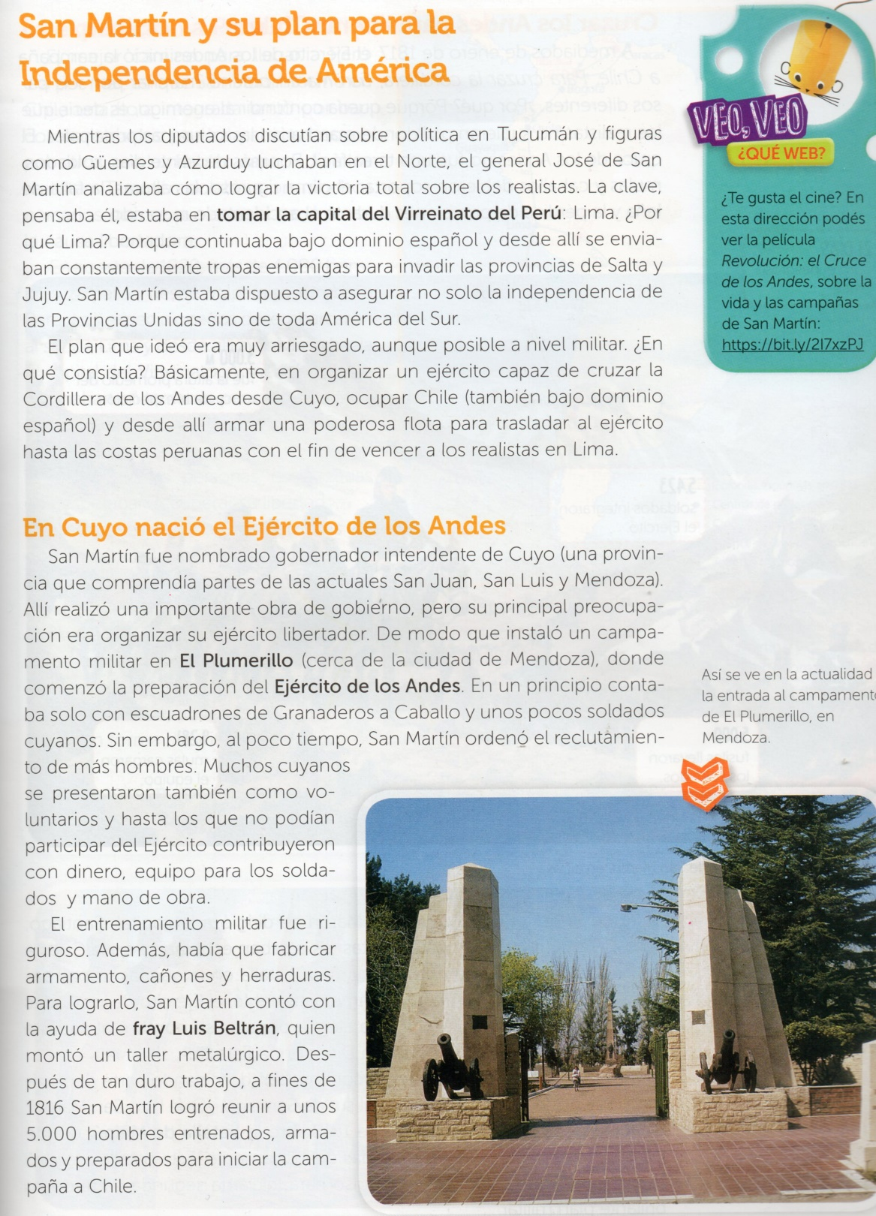

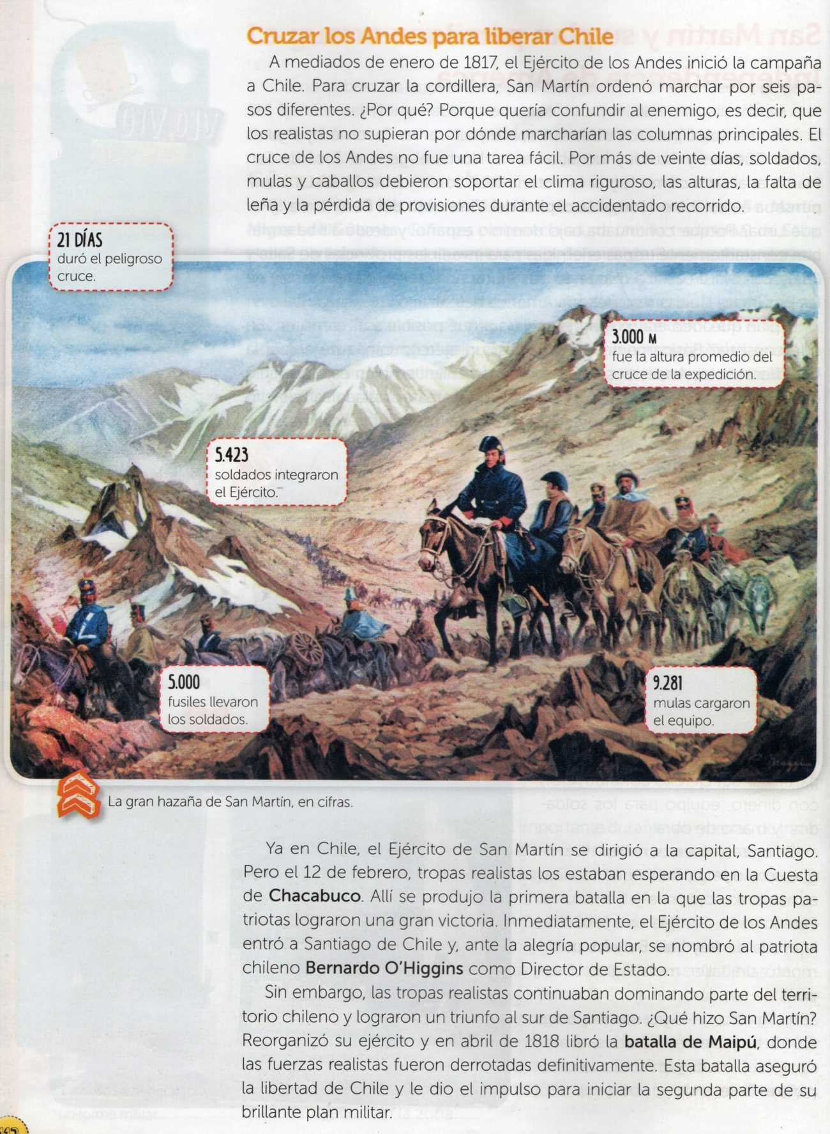

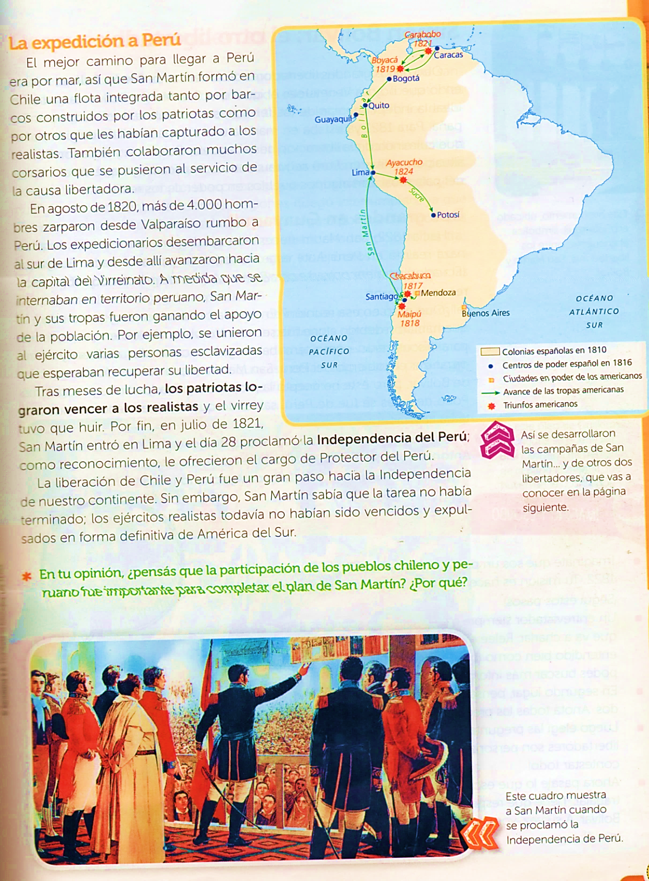

- Responde:

- ¿Cuál era el plan de San Martín?

El plan de San Martín consistía, en organizar un ejército capaz de cruzar la Cordillera de los Andes desde Cuyo, ocupar Chile y desde allí armar una poderosa flota para trasladar al ejercito hasta las costas peruanas con el fin de vencer a los realistas en Lima.

- ¿Cómo se preparó para llevar a cabo su plan?

San Martín fue nombrado dominador intendente de Cuyo. Organizó su ejército libertador, instaló un campamento militar en El Plumerillo, donde comenzó la preparación del Ejercito de los Andes.
En un principio contaba solo con escuadrones de Granaderos a Caballo y unos pocos soldados. Al poco tiempo ordeno el reclutamiento de más hombres.
Además, había que fabricar armamento, cañones y herraduras. Para ello conto con ayuda de fray Luis Beltrán, quien monto un taller metalúrgico.
A fines de 1816 San Martin logro reunir a unos 5.000 hombres entrenados, armados y preparados para empezar la campaña a Chile.

- ¿Qué batallas ganó el ejército de San Martin que le permitieron la liberación de Chile?

San Martín ganó batallas que le permitieron la liberación de Chile, la primera se produjo el 12 de febrero cuando tropas realistas lo estaban esperando el la Cuesta de Chacabuco. Las tropas continuaban dominando parte del territorio chileno y lograron un triunfo al sur de Santiago.
San Martín organizó su ejército y en abril de 1818 libró la batalla de Maipú, donde las fuerzas realistas fueron derrotadas definitivamente. Esta batalla aseguró la libertad de Chile.

- ¿Qué hizo San Martin en 1821?

En 1821 San Martín entro en Lima y el día 28 de julio proclamo la Independencia del Perú.

- Escribe las cifras de la gran hazaña de San Martín.

La gran hazaña de San Martín en cifras:
- 21 días duró el peligroso cruce.
- 5.423 soldados integraron el ejército.
- 5.000 fusibles llevaron los soldados.
- 3.000 metros de altura promedio del cruce de la expedición.
- 9.281 mulas cargaron el equipo.

- En un mapa de la República Argentina marca las seis rutas del cruce de los Andes. https://www.mendoza.edu.ar/200-anos-de-la-partida-de-san-martin-hacia-chile-y-las-6-rutas-del-cruce-de-los-andes/ puedes consultar este sitio.

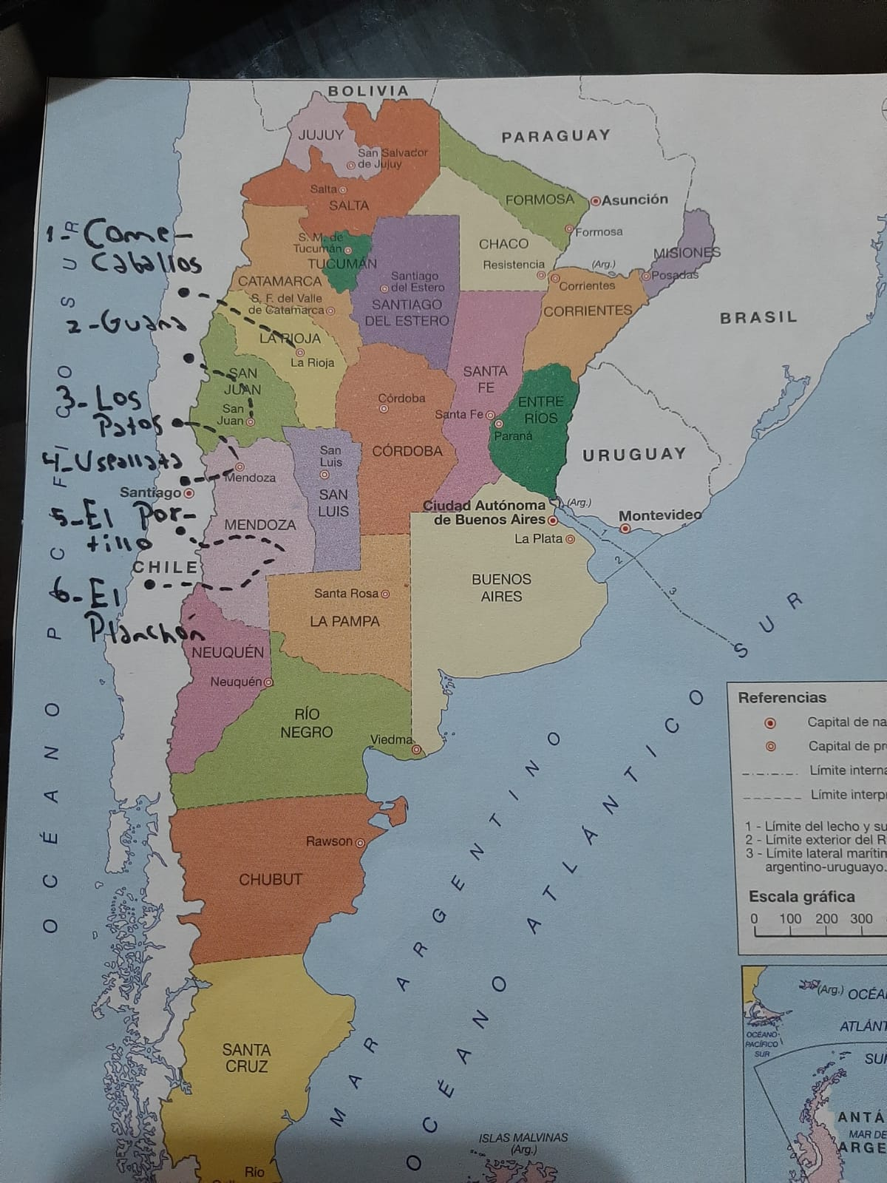

- Luego de visitar el sitio del punto 4, busca información del paso de Guana, selecciona los datos más importantes y escribe un breve resumen.

El Paso de Guana es un paso cordillerano entre la Argentina y Chile, usado por el Ejército de los Andes para cruzar la cordillera de los Andes en 1817, con el propósito de liberar a Chile de manos realistas. Se encuentra al centro oeste de la provincia argentina de San Juan, y en el este de la comuna chilena de Monte Patria, de la Provincia de Limarí, IV Región de Coquimbo.
No existen carreteras ni vías de comunicación consolidadas en sus alrededores, por lo que las aduanas fronterizas funcionan en forma temporal, es decir, desde el 1 de noviembre y hasta el 30 de abril de cada año, para el control del paso de arrieros y operaciones de admisión y salida temporal de ganado.

- Ilustra el trabajo con imágenes o dibujos.

